新 书 推 荐

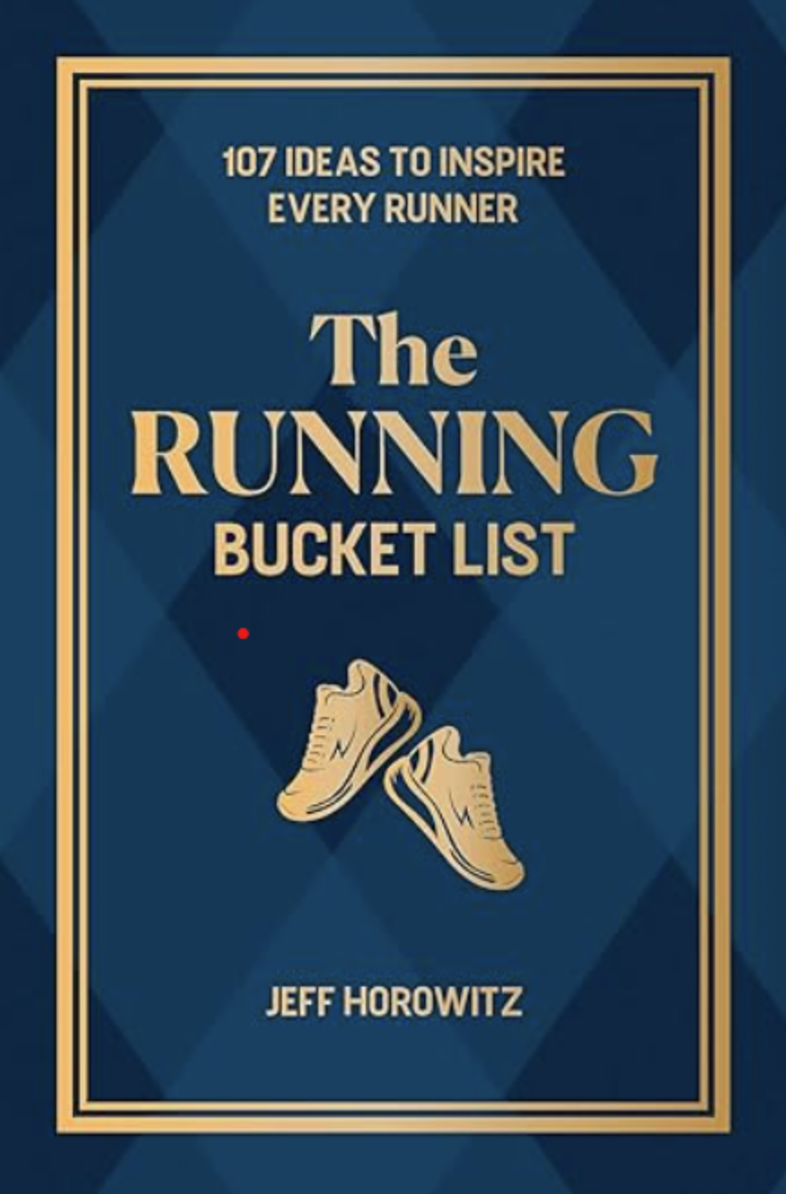
中文书名：《奔跑愿望清单：激发每位跑者的103个灵感点子》
英文书名：The Running Bucket List: 103 Ideas to Inspire Every Runner
作 者：Jeff Horowitz
出 版 社：VeloPress
代理公司：BIAGI/ANA/Winney
出版时间：2025年10月
代理地区：中国大陆、台湾
审读资料：电子稿
类 型：医学保健/运动
***前作销量超5万册

内容简介：

销量超5万册畅销书《跑者速效力量训练》（Quick Strength for Runners）作者新作！
全书涵盖100+条灵感点子，为跑者注入全新动力
市面上首本专为跑者打造的“愿望清单”书籍

你的跑步生活是否陷入了单调与重复？《奔跑愿望清单》为你带来超过100个富有创意和挑战性的跑步灵感——从鲜为人知的趣味赛事、国际级马拉松，到独特的训练方法和旅行目的地。无论你是刚入门的跑者，还是资深选手，这本书都能点燃你对跑步的热情。

本书作者Jeff Horowitz是跑步、骑行和铁人三项教练，拥有近40年跑步经验，曾在美国50个州、全球六大洲完成200多场马拉松及超马赛事。他将自己跑遍世界的冒险与见闻，浓缩成一个个可操作、充满趣味的跑步挑战：

加入一个跑步俱乐部
做一次步态分析
参加本地“感恩节跑”
挑战南非“两洋马拉松”
跑上牛津的罗杰·班尼斯特跑道
成为一次比赛的志愿者
以及更多令人意想不到的点子！

无论你是选择随机完成其中几个项目，还是逐条打卡整本清单，这本书都将让你的跑步旅程告别枯燥，变得妙趣横生。

作者简介：

杰夫・霍洛维茨（Jeff Horowitz）是一位持证的跑步、自行车和铁人三项教练，同时也是私人健身教练，曾在六大洲完成超过200场马拉松和超马赛事。他曾是一名律师，后来毅然放弃法律职业，投身于他热爱的耐力运动事业。目前他在乔治·华盛顿大学教授跑步课程，并为年龄从14岁到80岁的跑者提供指导。他的畅销著作《跑者速效力量训练》（Quick Strength for Runners）销量已超过5万册。

感谢您的阅读！
请将反馈信息发至：版权负责人
Email：Rights@nurnberg.com.cn
安德鲁·纳伯格联合国际有限公司北京代表处
北京市海淀区中关村大街甲59号中国人民大学文化大厦1705室, 邮编：100872
电话：010-82504106, 传真：010-82504200
公司网址：http://www.nurnberg.com.cn
书目下载：http://www.nurnberg.com.cn/booklist_zh/list.aspx
书讯浏览：http://www.nurnberg.com.cn/book/book.aspx
视频推荐：http://www.nurnberg.com.cn/video/video.aspx
豆瓣小站：http://site.douban.com/110577/
新浪微博：安德鲁纳伯格公司的微博_微博 (weibo.com)
微信订阅号：ANABJ2002


